Làm bánh scones hương quế

Nguyên liệu:
- Bột mì - 700g
- Bột nở (baking powder) - 15g
- Muối nở ( baking soda) - 3g
- Muối - 5g
- Bơ - 200g
- Trứng - 2 quả
- Maple syrup - 60ml
- Bí đỏ xay nhuyễn - 150g
- Butter milk - 75g
- Bột quế - 15g
- Đường bột - 150g
- Sữa tươi - 30ml

Hướng dẫn:
Bước 1:
- Bước đầu tiên, bạn bạn mua về hãy để ở nhiệt độ phòng.
Lưu ý : bạn tránh để bơ ở ngăn đá tủ lạnh, để ở ngăn mát cũng được tuy nhiên nên sử dụng sau một tiếng kể từ lúc bắt đầu cho vào tủ lạnh. Để bơ ở nhiệt độ phòng sẽ giúp việc cắt bơ dễ dàng hơn.
- Sau đó bạn cắt bơ thành từng viên giống như trong hình.
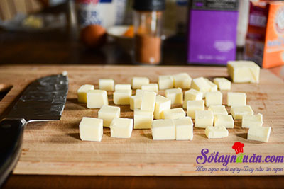
Bước 2:
- Tiếp theo, bạn dùng phới hoặc thìa trộn đều các nguyên liệu khô vào với nhau: bột mì + baking powder + baking soda + muối.
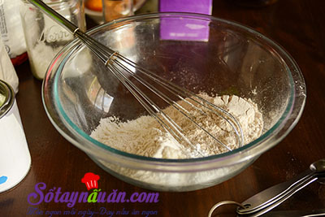
Bước 3:
- Bạn cho vào tô hỗn hợp trên 140g bơ rồi trộn đều.
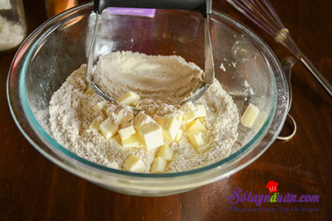
- Đến khi thấy hỗn hợp đều, mịn lại với nhau là được.
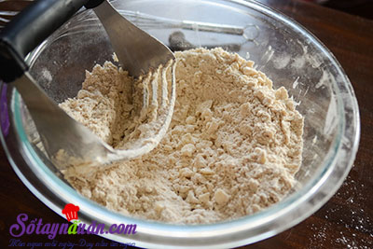
Bước 4:
- Tiếp đó, bạn tách lòng đỏ và lòng trắng của 2 quả trứng ra 2 bát riêng.
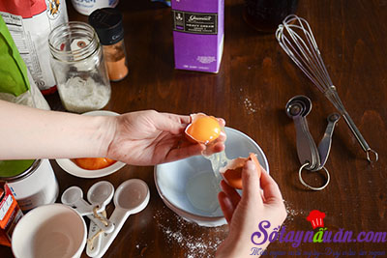
- Ở bát đựng lòng trắng trứng, bạn cho thêm vào 30ml maple syrup và bí ngô đã xay nhuyễn.

- Tiếp tục thêm cả buttermilk vào nữa nhé!
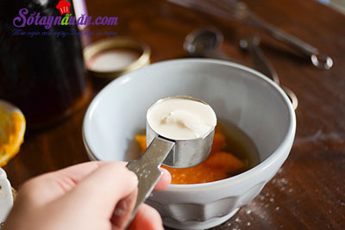
Bước 5:
- Sau đó bạn đổ hỗn hợp ở bước 4 vào với hỗn hợp bước 3 rồi trộn đều cho đến khi hỗn hợp đặc lại.
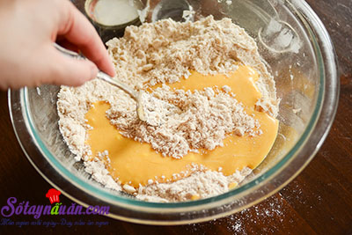
Bước 6:
- Bây giờ bạn rắc một ít bột lên mặt phẳng, sau đó lấy bột ra và ấn dẹt xuống.
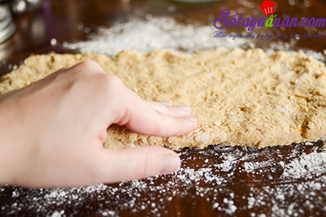
Bước 7:
- Đun chảy 60g bơ còn lại, sau đó cho 30ml maple syrup cùng bột quế vào và khuấy đều lên.
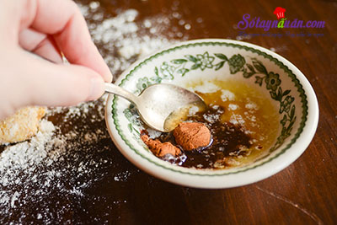
- Tiếp theo bạn đổ hỗn hợp lên bột bánh, dùng cọ phết đều để hỗn hợp phủ đều toàn bộ bề mặt bột.
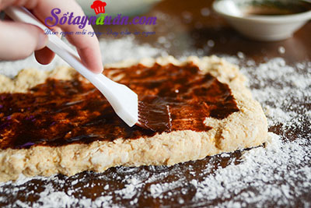
Bước 8:
- Bây giờ bạn thật nhẹ nhàng và khéo léo cuộn bánh lại!
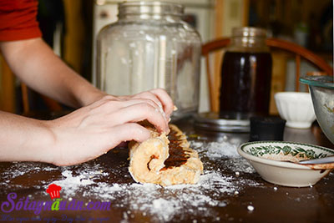
Bước 9:
- Ấn nhẹ để bột phẳng xuống, sau đó cắt bột thành từng miếng tam giác giống như trong hình.
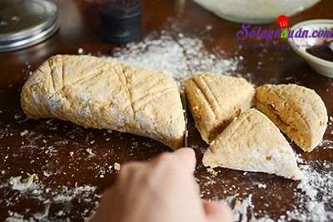
Bước 10:
- Thêm 1 lòng đỏ trứng vào hỗn hợp nhân ở bước 7, trộn đều lên rồi phết lên mặt bánh.
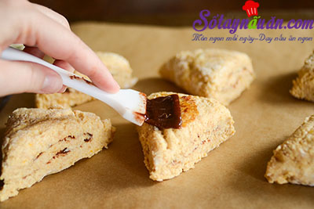
Bước 11:
- Bạn làm nóng lò trước ở 220 độ C, sau đó cho bánh vào nướng trong khoảng thời gian là 12-15 phút, đến khi vỏ bánh cứng lại và chuyển sang màu vàng.
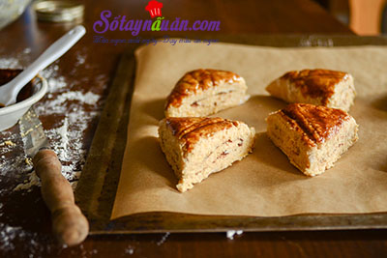
Bước 12:
- Để làm phần sốt icing, bạn cho đường bột, phần maple syrup còn lại và sữa tươi vào tô rồi đánh đều lên.
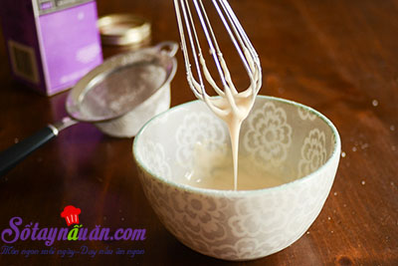

Bước 13 :
- Khi bánh đã chín, bạn lấy bánh ra khỏi lò, để cho bánh nguội khoảng 10-15 phút thì bạn rưới sốt icing lên mặt bánh và thưởng thức thôi nào!
Yêu cầu thành phẩm :
- Bánh chín đều từ trong ra ngoài, vỏ bánh giòn, có màu vàng nâu đẹp mắt.
- Có mùi thơm của hương quế và sữa.
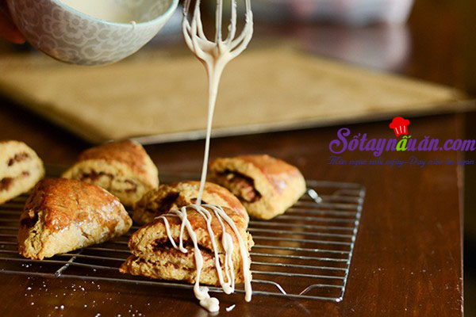
Đây là món bánh không thể thiếu trong những bữa tiệc trà của người Anh quốc đó bạn!


Bánh scones có hương vị thanh mà lại không quá ngọt, bánh thơm hương quế và với lớp vỏ giòn tan sẽ làm bạn thấy tuyệt ngon khi thưởng thức chúng đó!
Bạn có thể dùng bánh này vào bữa sáng hoặc làm bữa ăn nhẹ vào buổi trưa, mang đi picnic cũng là một ý tưởng tuyệt vời đấy.

Chúc các bạn thành công và ngon miệng với món bánh scones cuộn hương quế thơm ngon giòn tan này nhé!

Tổ nuôi sưu tầm

